|  |  |  |  |  |  |
| --- | --- | --- | --- | --- | --- |
| **ACTIVIDAD N° 1 - SIC. 5° AÑO** | | |  |  |  |
| **Prof. SALICIO, M** |  |  |  |  |  |
|  |  |  |  |  |  |
| Objetivos: |  |  |  |  |  |
| * clasificación de cuentas y determinación de saldos deudores y acreedores.- | | | | | |
| * uso del manual de cuentas.- | | |  |  |  |
|  |  |  |  |  |  |
| Actividad a realizar: | |  |  |  |  |
| **EXPONER EL ESTADO DE SITUACION PATRIMONIAL Y DE RESULTADOS AL** | | | | | |
| **31/12/2018, DETERMINE EL CAPITAL.-** | | |  |  |  |
|  |  |  |  |  |  |
| CAJA |  | 18200 |  |  |  |
| MERCADERIAS | | 320560 |  |  |  |
| PROVEEDORES | | 24500 |  |  |  |
| DOCUMENTOS A COBRAR | | 30000 |  |  |  |
| BANCO RIO CTA.CTE. | | 123650 |  |  |  |
| ACREEDORES VARIOS | | 18470 |  |  |  |
| CAPITAL |  |  |  |  |  |
| VENTAS |  | 458722 |  |  |  |
| GASTOS GENERALES | | 6542 |  |  |  |
| MUEBLES Y UTILES | | 32000 |  |  |  |
| DEUDORES POR VENTAS | | 48750 |  |  |  |
| INTERESES GANADOS | | 1550 |  |  |  |
| ALQUILERES GANADOS | | 20000 |  |  |  |
| COSTO DE VENTAS (cmv) | | 298770 |  |  |  |
| VALORES A DEPOSITAR | | 6550 |  |  |  |
|  |  |  |  |  |  |
|  |  |  |  |  |  |

**ACTIVIDAD N° 2 . SIC. 5° eYa**

**Prof.SALICIO, Mariela**

|  |  |  |  |
| --- | --- | --- | --- |
| Objetivos: |  |  |  |
| * Clasificar los rubros en corrientes y no corrientes según corrresponda.- | | | |
| *exponer los estados contables básicos.- | |  |  |
| * redactar al menos tres notas a los estados contables.- | | |  |
| * Determinar el indice de liquidez corriente, solvencia y plazo promedio de | | | |
| cobro.- |  |  |  |
|  |  |  |  |
| Actividad a realizar: |  |  |  |
| **Dados los sighuientes saldos, y considerando las notas aclaratorias, exponga** | | | |
| **el ESP al 31/12/2018, redactando al menos 3 notas a los estados** | | |  |
| contables y calculando los índices solicitados.- | |  |  |
|  |  |  |  |
|  | S.DEUDOR | S.ACREEDOR |  |
| CAJA | 28795 |  |  |
| MONEDA EXTRANJERA (1) | 59850 |  |  |
| VALORES A DEPOSITAR (2) | 74550 |  |  |
| DEUDORES POR VENTAS | 95000 |  |  |
| DOCUMENTOS A COBRAR(3) | 100000 |  |  |
| BANCO FRANCES CTA.CTE.(4) | 158000 |  |  |
| MERCADERIAS(5) | 273340 |  |  |
| INMUEBLES (6) | 350000 |  |  |
| AMORTIZ.ACUMULADAS (6) | -21000 |  |  |
| PROVEEDORES |  | 62000 |  |
| IVA A PAGAR (7) |  | 3735 |  |
| HIPOTECAS A PAGAR(8) |  | 100000 |  |
| CAPITAL |  | 713000 |  |
| RESULTADO DEL EJERCICIO(+) |  | 239800 |  |
|  | **1118535** | **1118535** |  |
|  |  |  |  |
| VENTAS |  | 700000 |  |
| COSTO DE VENTAS |  | -420000 |  |
| GASTOS DE COMERCIALIZACIóN | | -9500 |  |
| GASTOS GENERALES |  | -1200 |  |
| SERVICIOS |  | -15000 |  |
| INTERESES GANADOS |  | 6500 |  |
| AMORTIZACIONES BS.DE USO |  | -21000 |  |
| RESULTADO ORDINARIO DEL EJERCICIO | | **239800** |  |

|  |  |  |  |  |  |  |  |
| --- | --- | --- | --- | --- | --- | --- | --- |
| **Notas adicionales:** | |  |  |  |  |  |  |
| (1)- SON 1500 dólares adquiridos a $ 37,20 y que al cierre del ejercicio | | | | | |  |  |
| pasaron a cotizar TC $ 39.90 , TV $41,05 | | |  |  |  |  |  |
| (2) Cheques en cartera : | |  |  |  |  |  |  |
| emitido por | Importe $ | vencimiento | |  |  |  |  |
| Equidistante | 18550 | 18/01/2019 |  |  |  |  |  |
| Hipotenusa | 23600 | 04/01/2019 |  |  |  |  |  |
| Adyacente | 32400 | 31/12/2018 |  |  |  |  |  |
|  | 74550 |  |  |  |  |  |  |
| (3)- Del total de documentos, el 20 % vencerán en mayo 2019. el 30 % en | | | | | |  |  |
| noviembre del 2019, y el resto con fecha abril 2020 | | | |  |  |  |  |
| (4) El saldo de la cuenta corriente bancaria fue informado por la gerencia | | | | | |  |  |
| con fecha 31/12/2018 | |  |  |  |  |  |  |
| (5)La empresa dispone de un saldo de mercaderias compuesto por: | | | | | |  |  |
| producto | cantidad | Precio unit |  |  |  |  |  |
| "A" | 1500 | $ 95 | 147000 |  |  |  |  |
| "B" | 2750 | $ 38 | 104500 |  |  |  |  |
| "C" | 390 | $ 56 | 21840 |  |  |  |  |
| (6)- se trata de un local adquirido en octubre 2016 a $ 350000, y que se amortiza | | | | | | |  |
| por linea recta por año completo 2 % anual.- | | | |  |  |  |  |
| De acuerdo a los objetivos de la empresa, se espera continuar con su uso por | | | | | |  |  |
| alrededor de 20 años más.- | |  |  |  |  |  |  |
| (7)- el saldo a pagar de IVA resulta de la determinación de impuesto del mes de diciembre 2018 .- | | | | | | | |
| (8)- el saldo de la hipoteca, corresponde a la deuda contraida para la adquisición | | | | | | del |  |
| inmueble en octubre 2016. | |  |  |  |  |  |  |
| Corresponde cada cuota de $5833 y ya se han cancelado las de ejercicio 2016, 2017 y 2018 | | | | | | |  |

Geografía

Profesora: Mariana Alvarenga

Actividad 1: Ferrocarriles y desarticulación territorial

Lea atentamente los siguientes textos y respondan

1. ¿Quiénes narran la historia?
2. ¿Qué transformaciones ocurren en ese espacio?¿Por qué?
3. Busquen otros ejemplos de pueblos afectados por las mismas problemáticas, y redacte brevemente el problema.
4. Escriba una reflexión acerca de lo que ha ocurrido en esos pueblos y las políticas del Estado implementada en ese momento referidas a los ferrocarriles.

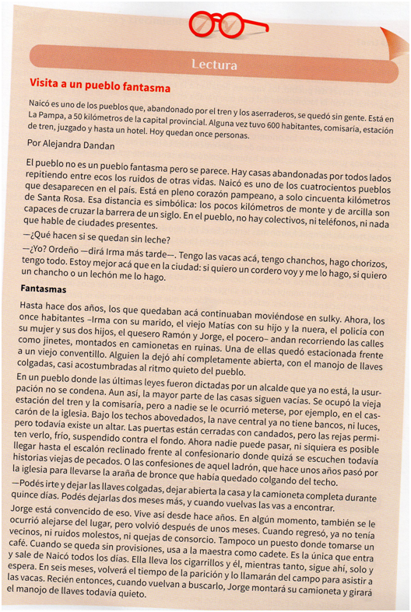

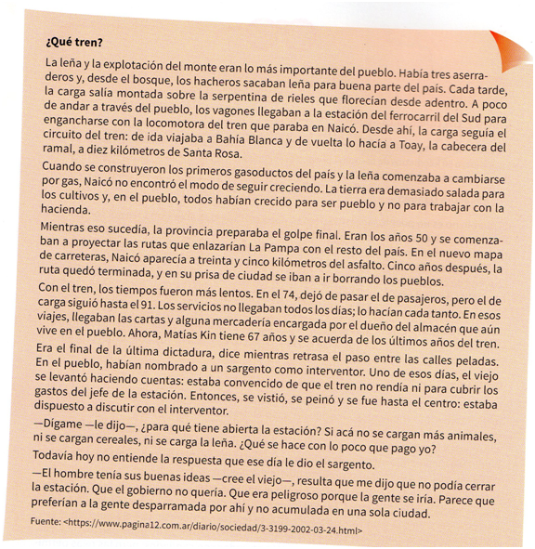

Actividad 2: Bases naturales de la República Argentina

Lea la canción “Paisajes de Catamarca”

Composición: Rodolfo Polo Giménez

y responda:

1. ¿De qué manera se describe el ambiente de Catamarca?
2. ¿Qué paisajes permiten conocer la forma en la que las sociedades valorizan las bases naturales?
3. Busquen otra canción que muestre la relación entre la sociedad y la naturaleza. Justifiquen la elección.

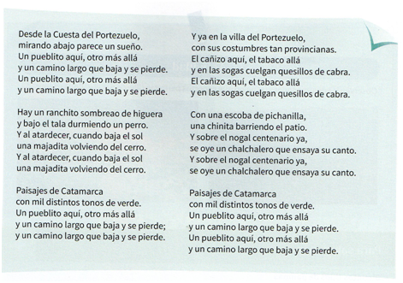

Actividad 3: Ambiente y recursos de Argentino

Lea atentamente y compare los fragmentos de los cuentos de Quiroga y responda:

1) ¿Qué características comparte el ambiente en ambos cuentos?

2) ¿Qué elementos en común tiene la relación sociedad- naturaleza representada en cada cuento?¿Qué diferencias se encuentran?¿Qué recursos naturales y aprovechamientos aparecen mencionados?

3) ¿Desde que perspectivas se narra cada cuento?¿Cuál de ellas les parece más cercana a la definición de ambiente como construcción social?

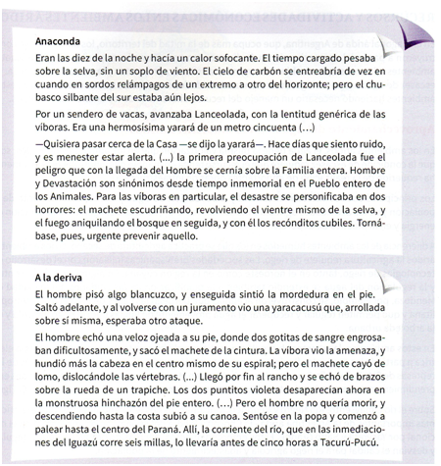

**GESTIÓN ORGANIZACIONAL 5ªA E y A PROFESORA SANDOVAL MATILDE SUSANA**

**CONTINUIDAD PEDAGÓGICA.**

**ACTIVIDAD N°1**

**a) Nombrar 5 organizaciones sin fines de lucro.**

**b) Nombrar 5 organizaciones con fines de lucro.**

**c) Clasificar las siguientes empresas**

**\* Flecha Bus**

**\*Aerolíneas Argentina**

**\*Movistar Argentina**

**\*Carrefour**

**\*Taller de chapa y pintura NN**

**\*Kiosco fotocopiadora Madre María**

**ACTIVIDAD N° 2**

**¿Qué elementos necesitan las siguientes organizaciones para sus funcionamientos?**

**\*Una escuela**

**\*Una panadería**

**\*Una tienda**

**\*Una librería**

**\*Un corralón.**

**Nota: guía para hacer la actividad, el cuadro de elementos que vimos en clase.**

**ACTIVIDAD N°3**

**Buscar en la sopa de letras:**

**a)** **Lugar de compra y ventas………………..**

**b)** **Pago de una suma de dinero, sin recibir en forma directa una contraprestación…………………**

**c)** **Poseer cosas materiales e inmateriales…………..**

**d)** **Organizaciones con fines de lucro…………**

**e)** **Pago de luz, gas y teléfono………….**

**f)** **Adquirir bienes y servicios……………...**

**g)** **Realizar actividades y que nos paguen por hacerlo…………**

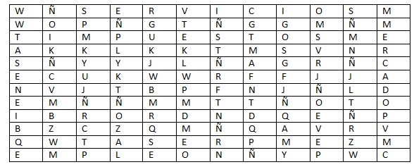

**ELEMENTOS DE MICRO Y MACRO ECONOMIA 5°A E Y A PROF.SANDOVAL MATILDE SUSANA**

**CONTINUIDAD PEDAGOGICA**

**ACTIVIDAD N°1**

**a)** Unir con flechas

COCINA INDUSTRIAL ***BIENES DE CONSUMO***

ALIMENTOS.

AUTO

TELA PARA LA CONFECCION DE ROPA PARA VENDER ***BIENES DE PRODUCCION***

MAQUIMA ELECTRICA DE FÁBRICA

MESA Y SILLAS DE UN HOGAR

TELEVISOR

**b)** Realiza una lista de 8 necesidades que se satisfagan con la prestación de servicios.

**ACTIVIDAD N°2**

Clasifica los siguientes bienes, según los casos vistos.

**a)** Un libro de cuento.

**b)** Una máquina agrícola

**c)** Un avión de pasajero.

**d)** Un torno industrial

**e)** El aire acondicionado de un hogar.

**f)** Una radio.

**g)** 100 bolsas de harina.

**h)** Una máquina registradora.

**i)** Un camión para reparto.

**j)** Un automóvil para uso familiar.

**k)** Un automóvil para uso de taxi.

**ACTIVIDAD N°3**

**1)** Unir con flecha

Lápiz y papel pincel y pintura

Tela e hilo Bienes complementarios café y te

Leche y azúcar Bienes sustitutos edulcorante y azúcar

Tren y colectivo combustible y automóvil

**2)** Responda las siguientes preguntas

**a)** ¿Qué tipo de necesidades se satisfacen primero?

**b)** ¿Los bienes de Capital satisfacen necesidades primarias?

**c)** ¿En qué sentido se puede decir que la escasez está presente tanto en los países pobres como en los ricos?

**d)** ¿Por qué se dice que las necesidades son ilimitadas? Dar dos ejemplos.

**DERECHO 5AÑO A E y A PROFESORA: SANDOVAL MATILDE SUSANA**

**CONTINUIDAD PEDAGÓGICA**

**ACTIVIDAD N°1**

1) Conjunto de principios jurídicos fundamentales

2) Opinión de los estudiosos sobre distintos temas de Derecho.

3) Normas jurídicas emanada de autoridad competente.

4) Decisiones judiciales (sentencias o fallos)

5) A las leyes hay que………………

6) Observancia constante y uniforme de un cierto comportamiento.

7) Las leyes son para que sean cumplida todos -los………….

8) Característica de la Ley.

1

2 ----- ------ ----- ----- ------ ------ ------ -------

3 ------ ------ ------

4 ----- ------ ------ ----- ----- ----- ------ ----- ------ ----- ------ ---- ----- ------

5 ------ ------ ------ ----- ------ ------ ------ ------

6 ----- ------ ------ ----- ------ ------ ------ ------- -------

7 ----- ----- ----- ----- ----- ----- -------

8 ------ ------ ------ ------ ----- ----- ----- ----- ----- ----- ------

**ACTIVIDAD N°2**

1) Nombrar 5 normas jurídicas y 5 normas morales

2) Realizar una fundamentación de las mismas explicando el porqué de dichas normas.

**ACTIVIDAD N°3**

1) Investigar los siguientes conceptos: a) Asociaciones civiles b) Fundaciones c) Cooperativas

d) Organizaciones gubernamentales e) Empresas.

2) Dar 3 ejemplos de cada una y nombrar 2 objetivos de la misma (o para que fue creada)

3) ¿Qué diferencias y similitudes existe entre organización con fines de lucro y sin fines de lucro?

**Matemática**

**Profesora** Laura Camiño

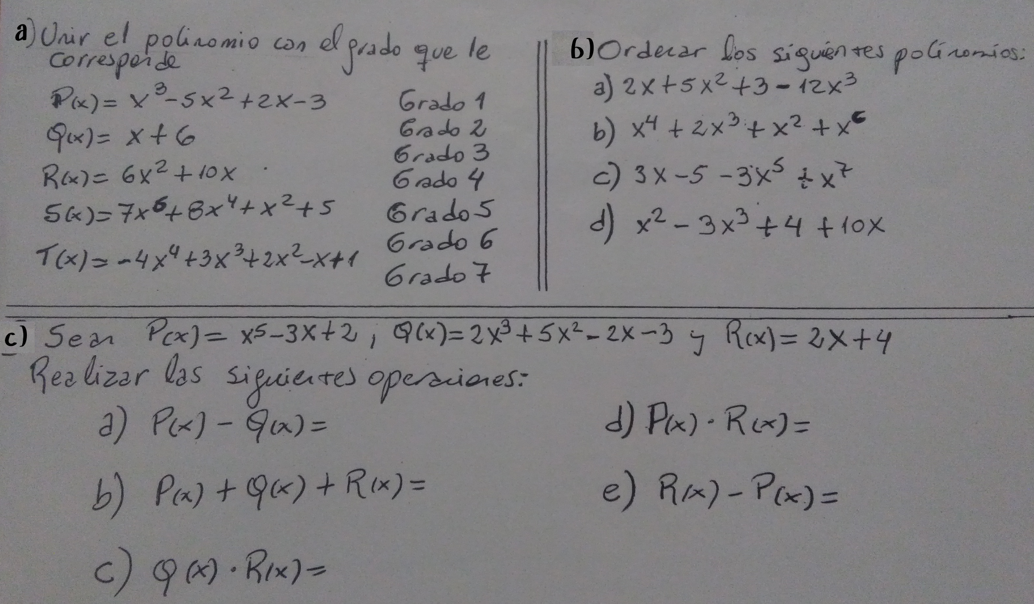

**2)** Realizar el análisis: dominio, imagen, raíces, ordenada, vértice, eje de simetría, crecimiento, concavidad.

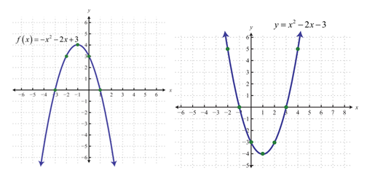

**3)** Hallar las raíces de las siguientes funciones cuadráticas:

1. f(x)= x² – 12 x + 32 b) f(x)= 2 x² – 5 x – 3 c) f(x)= x² – 9 d) f(x)= 4 x² – 36

e) f(x)= x² + ½ x – ½ f) f(x) = x² – 6 x + 9 g) f(x)= x² – 7 x + 10 h) f(x)= – x² – 2 x – 1

**Literatura**

Profesora: Noelia Núñez

**Actividad número 1**

Luego de conocer algunas características sobre el Realismo, le presento la siguiente imagen

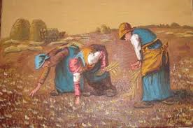

- A continuación, exprese de manera escrita todo lo que encuentre relacionado al realismo tomando como eje central la imagen previa.

**Actividad número 2**

“ Duerme, duerme negrito” es una canción de cuna popular interpretada, en sus orígenes, por el folclorista argentino Atahualpa Yupanqui . Escúchela detenidamente

Duerme, duerme negrito

Duerme, duerme negrito

que tu mama está en el campo

negrito

duerme, duerme, negrito

que tu mama está en el campo

negrito.

Te va a traer codornices para ti

Te va a traer muchas cosas para ti

Te va a traer carne de cerdo para ti

Te va a traer muchas cosas para ti

Y si negro no se duerme

viene diablo blanco

y saz, le come la patita

yacapumba, yacapumba

apumba yacabumba yacapumba yacapumba

duerme, duerme negrito

que tu mama está en el campo

negrito

trabajando

trabajando duramente

trabajando, sí

trabajando y no le pagan

trabajando, sí

trabajando y va tosiendo

trabajando, sí

trabajando y va de luto

trabajando, sí

pal negrito chiquitito

trabajando sí

pal negrito chiquitito

duerme, duerme negrito

que tu mama está en el campo.

- Escriba una interpretación de la canción sin pasar por alto los versos subrayados, ya que son importantes.

**Actividad número 3**

Por último, trabajaremos en una producción escrita. Para ello elija uno de los siguientes títulos:

· Vida de la pequeña Rosalía en el campo.

· El patrón.

· Lejos de mamá.

Luego, redacte un texto reflejando de la mejor manera posible la realidad que quiera transmitir. El título le servirá como idea, el resto dependerá de su imaginación.